tCentric Hybride^{MC}
Dossier Rembourré - Synchro Glide* |  | Noir Minuit [t-MBUP-SG]
 |  | Gris Clair [t-LGUP-SGG]
Dossier:  Noir Minuit / Gris Clair  - Dossier avant rembourré à double courbure  - Système d’ajustement de la hauteur breveté sur 5"  - Dossier solide  - tCentric Support lombaire avec pompe lombaire  Accoudoirs :  Noir Minuit / Gris Clair [G]  Options:  - Accoudoir tCentric à réglages de hauteur et latéral [TCL / TCLG]  - Accoudoir tCentric à réglages de hauteur et de  - pivotement [TC360 / TC360G]  - Accoudoir tCentric à réglages de hauteur, de pivotement et latéral [TCL360 / TCL360G]  Siège :  Noir Minuit / Gris Clair  - Mousse polyuréthane moulée deux densités  - Structure contre-plaqué, bois franc 8 plis  - Siège avec coutures (20”w x 19”d)  Options:  - Très Petit (17 ½”w x 15 ½”d) [XSS]  - Petit (18 ½”w x 17”d) [SS]  - Format Large (22”w x 19”d) [PS]  - Format Long (20”w x 21”d) [XLS]  - Format Plus (22”w x 21”d) [XPS]  - Mousse mémoire [EA]  - Mousse triple densité (ajoute ¼" à la profondeur et largeur du siège) [TDF]  - Assise non personnalisée [NTS]  Mécanisme Synchro Glide:  Noir Minuit / Gris Clair  - Verrouillage de la bascule du siège  - Flottant sans intervale  - Réglage du dossier indépendant  - Synchronisation : rapport 2 :1  - Réglage de la tension du ressort du flottant  - Réglage de la profondeur du siège (1 ½") | Réglage de la hauteur du siège:  Noir Minuit / Gris Clair  - Cylindre 125mmLT (17 ½" – 22 ¼")  Options:  Noir Minuit / Gris Clair [G]  - Cylindree 70 mm (17” - 19 ¾”) [70MM/G70MM]  - Cylindre 80 mm (17 ¾”-20 ¾”) [80MM/G80MM]  - Cylindre 100 mm (18 ½”-22”) [100MM/G100MM]  - Cylindre 140 mm (19 ½”-25”) [140MM/G140MM]  Chromé  - Cylindre 100 mm Chromé (18 ½”-22”) [100MMCH]  - Cylindre 125 mm Chromé (18 ½”-23 ¼”) [125MMCH]  - Cylindre 140 mm Chromé (19 ½”-25”) [140MMCH]  Base/Patins/Roues et Roulettes:  Noir Minuit / Gris Clair  - 26" Base à profil moyen en nylon renforcé de verre  - 5 roulettes doubles en nylon pour tapis 2  Options:  - Roulettes Chromés Accent [CAC]  - Base de 26" en aluminium poli à profil moyen [PMB]  - Roulettes en uréthane 2 [UC2]  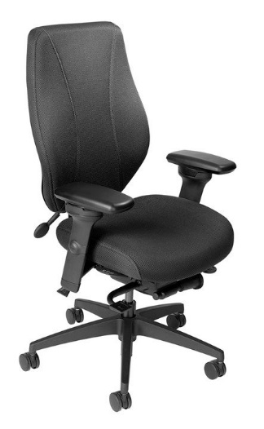  Additionnelles Options:  Noir Minuit / Gris Clair [G]  - Appui-tête réglable recouvrement façon tailleur [AHR / AHRG]  Dimensions:  - Poids emballé / volume:  56 lbs. / 11,7 pi. cu.  *Combiner les éléments des fauteuils Noir Minuit et Gris Clair n'est pas une option disponible.

